**Практична робота 1**

**Дослідження властивостей окремих суглобів і м’язів**

**Оцінка склепіння стопи**

**Мета:** визначати гнучкість шийного відділу хребта, передпліччя, променезап’ясткового суглоба; оволодіти методикою оцінки склепіння стопи.

**Прилади та матеріали:** папір білий, фарба

**Хід роботи**

І. Визначити рухомість шийного відділу хребта:

**1.** Нахилити голову вперед. Підборіддя повинне торкатися грудей.

**2.** Нахилити голову назад. Погляд має бути спрямований точно вгору або трохи назад.

**3.** Нахилити голову вбік. Верхній край одного вуха повинен знаходитися на одній вертикальній прямій із нижнім краєм іншого.

**4.** Повернути голову вбік. Погляд має бути спрямований точно вбік.

**ІІ.** Зробити тест на гнучкість плечового пояса:

**1.** Підняти зігнуті в ліктях руки й схрестити передпліччя за головою так, щоб пальці були спрямовані до лопаток. Кінчики пальців повинні торкатися лопаток.

**2.** Зігнути одну руку ліктем угору, а іншу – ліктем униз, передпліччя знаходяться за головою та за спиною. Торкнутися пальцями однієї руки до пальців іншої. Змінити положення рук, повторити те саме.

**ІІІ.** Провести тест для визначення рухливості променезап’ясткового суглоба, еластичності м’язів кисті й передпліччя:

**1.** Витягнути руки вперед і опустити кисті униз – долоні прямі. Тильна поверхня долоні повинна бути перпендикулярна передпліччю.

**2.** Стати обличчям до столу, поставити на нього руки пальцями вперед, випрямивши лікті й пальці. Передпліччя повинне бути перпендикулярне тильній поверхні долоні.

**3.** Покласти долоні на стіл пальцями вперед і посунути їх як можна далі в бік мізинців, не відриваючи від столу і не згинаючи. Основа вказівного пальця повинна бути на одній лінії з ліктьовим боком передпліччя.

**ІV.** Зробити висновок про рухливість шийного відділу хребта, гнучкість плечового пояса та передпліччя, променезап’ясткового суглоба, кисті.

**Висновок:**

I – У нормі

II – У нормі

III – У нормі

IV – У нормі

**V.** Зробити оцінку склепіння стопи.

**5.1.** Визначення рівня плоскостопості по відбитку стопи.

**1.** Досліджуваному в положенні сидячи помазати підошви ніг 10%-м розчином 1,5- хлористого заліза та запропонувати стати на аркуш паперу, оброблений 10%-м розчином таніну в денатурованому спирті.

**2.** Досліджуваний щільно притискує ступні до паперу, на ньому залишається чорний відбиток стопи.

**3.** На відбитку стопи до внутрішнього його краю треба провести дотичну АВ та лінію СD, яка з’єднує основу другого пальця й середину п’яти (див. рис.2), а також лінію ЕF – через середину поздовжньої осі стопи (СD), перпендикулярну їй, до перетину з дотичною АВ у точці b. ЕF перетинає стопу навпіл у точках α і β.

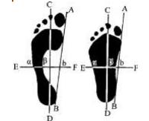

Рис. 2. Характеристика стопи за відбитком

**4.** Дати оцінку склепінню правої та лівої стоп, обчисливши відношення αβ та bβ, та порівняти отримані показники. Результати дослідження занести до табл. 3. Нормальне відношення – від 0 до 1, при показниках від 1 до 2 – сплощення стопи, більше 2 – явно виражена плоскостопість. Зробити висновки стану склепіння стопи піддослідного.

Таблиця 3 Оцінка склепіння стопи

|  |  |
| --- | --- |
| Відбиток стопи лівий піддослідного | Виміри, см |
|  | αβ=3.2  bβ=3.5  Розрахунок: $\frac{aβ}{bβ}=$ 0.914 |
| Відбиток стопи правий піддослідного | Виміри, см |
|  | αβ=3.7  bβ=4  Розрахунок: $\frac{aβ}{bβ}=$ 0.925 |

**5.** Отриманий результат: Ноги в норме

**5.2.** Визначення рівня плоскостопості по ступеню поперечної плоскостопості і вальгусного відхилення першого пальця стопи

Поперечна плоскостопість. У формуванні поперечного зводу переднього відділу стопи беруть участь плесневі кістки. У нормі він має форму арки з точками опори на головки 1 і 5 плюсневих кісток.

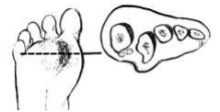

Поперечна плоскостопість призводить до розпластаності переднього відділу стопи (розбіжності плесневих кісток). Це супроводжується перерозподілом навантажень із головок 1 і 5 плюсневих кісток, на головки 2, 3, 4 плеснових кісток, що супроводжується постійною травматизацією м'яких тканин та утворення під ними «натоптишів».

Оцінка: I ступінь: кут між 1 і 2 плесновими кістками 10o -12o , кут відхилення 1 пальця 15o - 20o ;

II ступінь: кут між 1 і 2 плесновими кістками 13o -15o , кут відхилення 1 пальця 21o -30o ;

III ступінь: кут між 1 і 2 плесновими кістками 16o -20o , кут відхилення 1 пальця 31o -40o ;

IV ступінь: кут між 1 і 2 плесновими кістками більше 20o , кут відхилення 1 пальця більше 40o .

**Результат:** ________________________________________________________________ **Висновки:** Неможливо вирахувати без рентгену

**VI.** Визначити тип конституції тіла.

Визначення типу статури можна провести або просто у порівнянні з описом характерних особливостей різних типів, або при проведенні певних розрахунків відповідно до конкретних методик.

Існують три основні типи статури (конституції тіла): астенічний, нормостенічний і гіперстенічний (пікнічний).

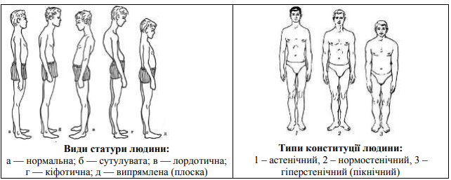

В даний час найбільшого поширення набула така класифікація типів статури:

**1.** Астенічний тип. Для людей цього типу статури характерні такі риси: високий зріст, довгі кінцівки, наявність невеликої кількості підшкірного жиру, відносно вузька грудна клітка, обличчя овальної форми.

**2.** Атлетичний тип. У представників атлетичного типу статури відкладається мала кількість підшкірного жиру, добре розвинена м'язова тканина і кістки скелета. Люди атлетичного типу статури мають широкі плечі і крупні риси обличчя, особливо добре у них виражений розвинений "вольовий" підборіддя.

**3.** Диспластичний тип. Ці люди відрізняються непропорційним співвідношенням розмірів між окремими частинами тіла. У жінок з даним типом статури можуть бути присутніми деякі риси фігури, характерні для чоловічого організму.

**4.** Пікнічний тип. Основними ознаками даного типу статури є невисокий зріст, голова округлої форми, короткі ноги, руки, шия, широкі груди. Також для людей з пікнічних типом статури характерна наявність жирових відкладень і виступаючий живіт.

**Отриманий результат:**

Тип конституції тіла – нормостенічний

**Контрольні запитання**

1. За якими показниками визначають плоскостопість?

2. Із чим пов’язана гнучкість суглобів?

3. Чи можна повернути втрачену гнучкість суглобів?

4. Які існують засоби профілактики плоскостопості?

5. Що впливає на розвиток правильної статури людини? Засоби профілактики викривлень хребта у дітей та підлітків